DOBRO JUTRO!

Ali veš, da je danes 7. aprila – SVETOVNI DAN ZDRAVJA ?
Zato začni dan:
- z jutranjo telovadbo (naredi nekaj počepov, poskokov, trebušnjakov, …)
- čez dan pojej veliko sadja in zelenjave,
- danes ne jej sladkarij,
- razgibaj se na svežem zraku,
- čez dan popij 8 - 10 kozarcev vode,
- zvečer pojdi pravi čas v posteljo.
In upoštevaj naslednje nasvete:
ŠTIRJE ZDRAVNIKI
Prvi zdravnik je sonce,
drugi zdravnik je svež zrak,
tretja zdravnica je voda,
Kaj pa četrti?
To je DOBRA VOLJA!
Veliko zdravja in dobre volje ti želim,
učiteljica Romana

Torek, 7.4.2020
SLJ
Naloga: DZ-2. del, str. 10,11
- Razmisli in ustno povej, ali poznaš kakšno slovensko pisateljico ali pisatelja.
- Si že slišal/a za Elo Peroci?
- Odpri DZ na strani 10 ter glasno preberi besedilo.
- Reši 2. in 3. nalogo na 10. strani.
- Na strani 11 glasno preberi kako nastane knjiga. Zanimivo, kajne?
- Bi znal /a odgovoriti na vprašanje, kaj je poklic? Kaj sta po poklicu tvoja mami in ati?
- V besedilu iz 4. naloge boš poiskal/a različne poklice ter jih podčrtal/a.
- Pri 6. nalogi boš v preglednico vpisal/a poklice iz 4. Naloge. Vpisati moraš moško in žensko obliko poklica.
Na primer: moška oblika je UČENEC, ženska oblika pa UČENKA

MAT
Naloga: Seštevanje do 100
Danes bomo računali s števili do 100. Deseticam bomo prištevali enice.

- Pozorno si oglej sliko in preberi besedilo.
Teta Vanja je zložila 40 jajc v škatle, 3 pa so ostala zunaj. Koliko jajc ima teta Vanja?

40 + 3 =43
Teta Vanja ima 43 jajc.

2. Pripravi barvice ter lego kocke.
Ena barvica pomeni 1 D
Ena lego kocka pomeni 1 E.
Skupaj postavi 6 barvic ter 3 lego kocke. Kakšen račun lahko sestaviš?
6 D + 3 E = 6D 3E
60 + 3 = 63

Kako pa bi račun napisal v tem primeru? Bo šlo?

- V zvezek s kvadratki napiši naslov Seštevamo do 100
- Spodnjo sliko preriši v zvezek s kvadratki. Prepiši račun.
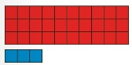

30 + 3 =33

- Prepiši še spodnje račune ter jih izračunaj.

20 + 6 = | 5 + 40 =
50 + 7 = | 7 + 10 =
90 + 1 = | 2 + 60 =
20 + 9 = | 8 + 80 =
80 + 4 = | 4 + 90 =

SPO
Naloga:
Zacveteli so prvi znanilci pomladi in čebele že letajo s cveta na cvet. Prejšnji teden si že opazoval/a in risal/a prve rastline, ki jih srečamo spomladi. Tako, da že veš, da je trobentica poleg zvončka eden izmed najbolj znanih znanilcev pomladi.
Veš mogoče, zakaj se ji reče trobentica? Jasno, kajne? Le kdo ni že pihal na cvetove trobentice, ki je služila za glasbilo. Ko je trobentica nehala ”trobentati”, pa smo jo pojedli, kot posladek. In kako prav je, da se trobentice jedo, saj je trobentica zelo zdrava.

Na spodnjih slikah si lahko ogledaš še nekatere spomladanske cvetlice. Si že slišal za pljučnik, ki je prav tako zdravilna rastlina? Kateri del telesa misliš, da zdravi? Namig: še enkrat preberi ime rastline.

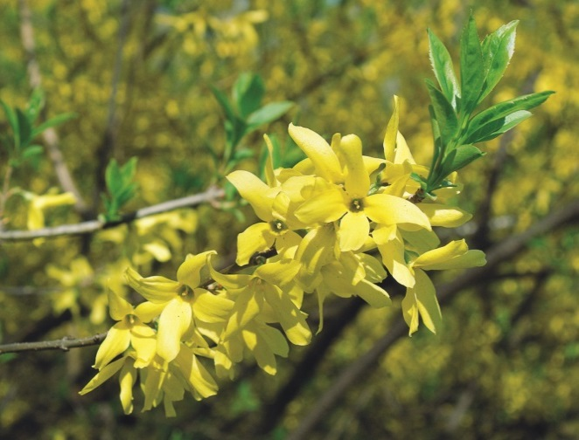  forzicija | 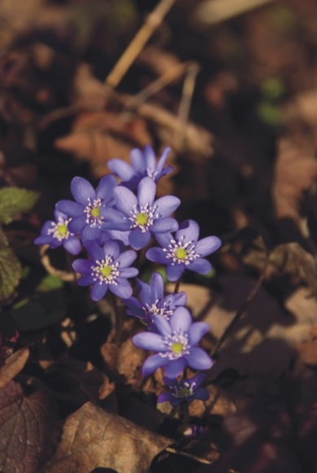  jetrnik
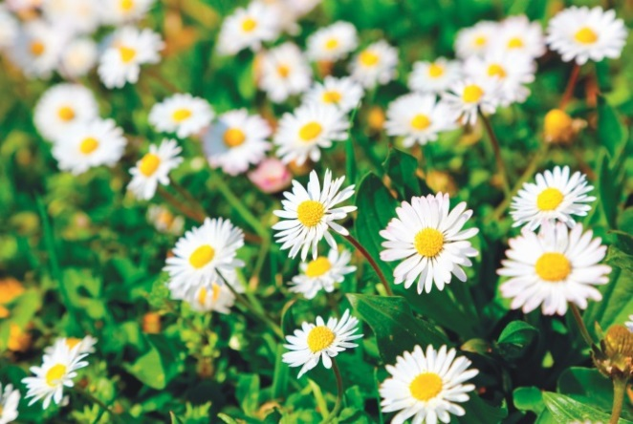  marjetica | 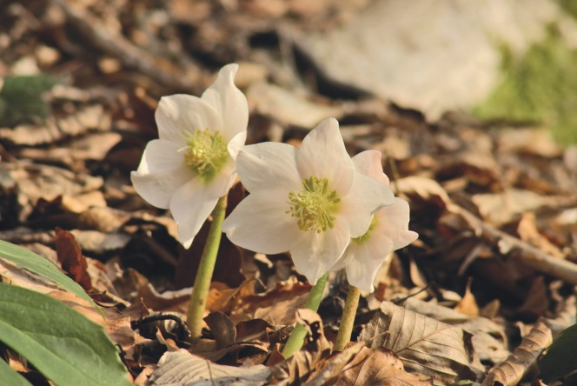  teloh
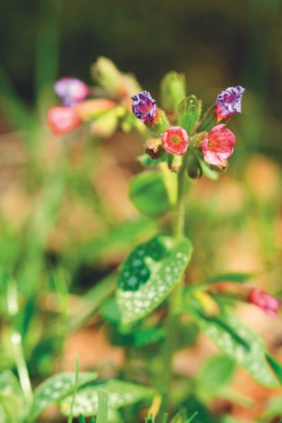  pljučnik | 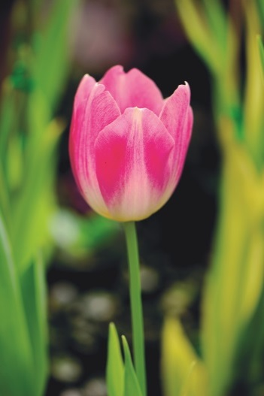  tulipan
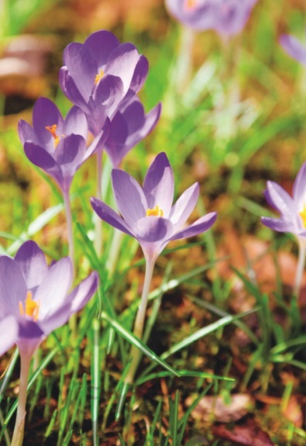  žafran | 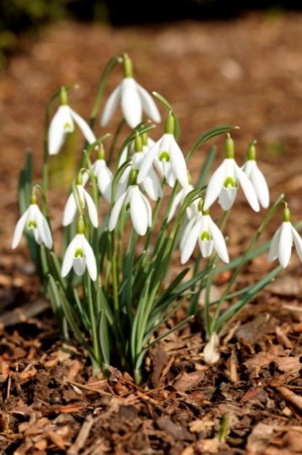  mali zvonček

Naloga: V prilogi (PPT) si poglej, kako so sestavljene rastline. Tudi spodnja slika ti je lahko v pomoč.
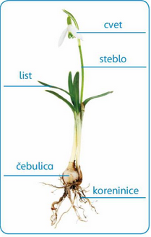

V zvezek za SPO napiši naslov Deli rastline. Spodaj nariši trobentico. Za pomoč ti pošiljam sliko. Zraven nariši črte, kot vidiš na sliki in nanje napiši, katere dele ima trobentica. Ima čebulico, tako kot zvonček? Ali kaj drugega?

